# MANUAL TECNICO

## Estructura del Proyecto

El proyecto se subdivide en 4 archivos de codigo ensamblador:

* **Estados:** Se encarga de verificar que texto esta ingresando el usuario y asi decidir que acciones tomara el programa
* **files:** Se encargara de la creacion,escritura,lectura y cierre de archivos
* **movi:** Se encargara de las capturas, generacion de territorio
* **go:** Archivo principal del juego

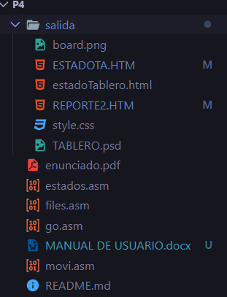

## 

## 

## 

## Macros

Estos macros son los encargados de realizar acciones como, mostrar caracteres, mostrar cadenas completas, mostrar numeros digito por digito, ingresar un nuevo caracter, ingresar una nueva cadena o actualizar el teclado.

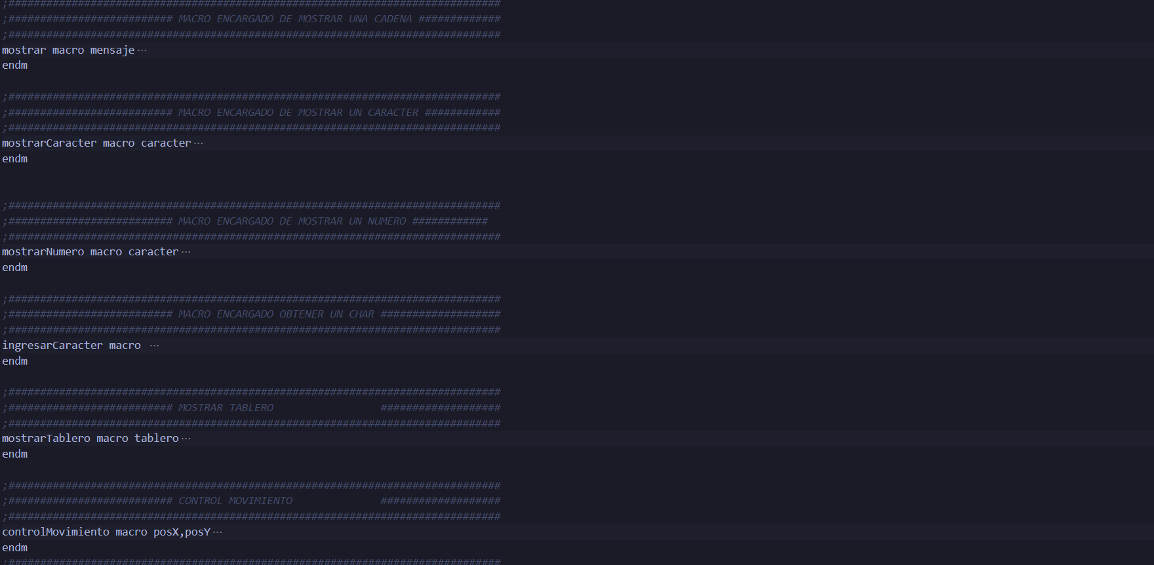

## 

## 

## 

## 

## Flujo del Codigo

El codigo se ejecuta en forma ciclica con la etiqueta inicio: y este ciclo se rompera solamente cuando se ejecute el comando exit, este saltara hacia la etiqueta salida.

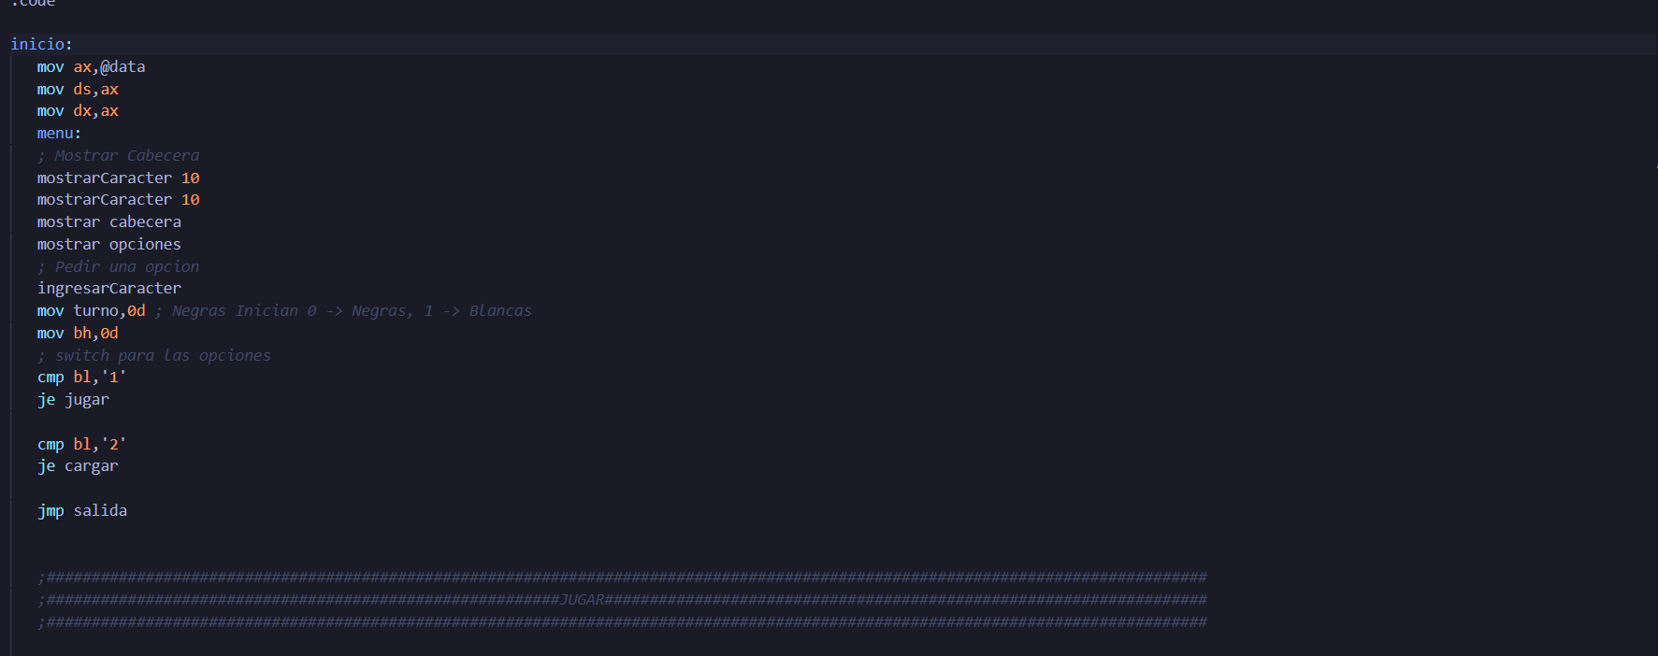

## Carga de Archivos

Se pedira que ingrese el usuario un nombre del archivo con su extension, se eliminara le ultimo caracter que es un salto de linea (10 es ascii) por un null (0 en ascii)

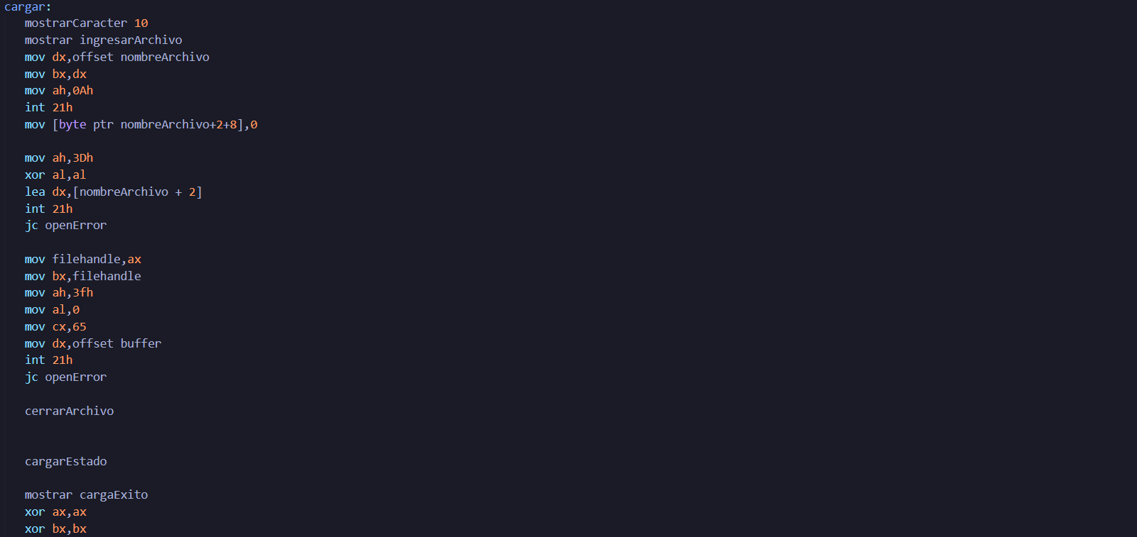

## Guardar Partida

Se guardara la partida, se recorrera la matriz haciendo un mapeo Lexicografico, guardando caracter a caracter una cadena de 65 numeros, donde los primeros 64 corresponderan a los valores de la matriz y el ultimo sera para ver cual era el turno actual.

